IGV CLUB MARISPICA

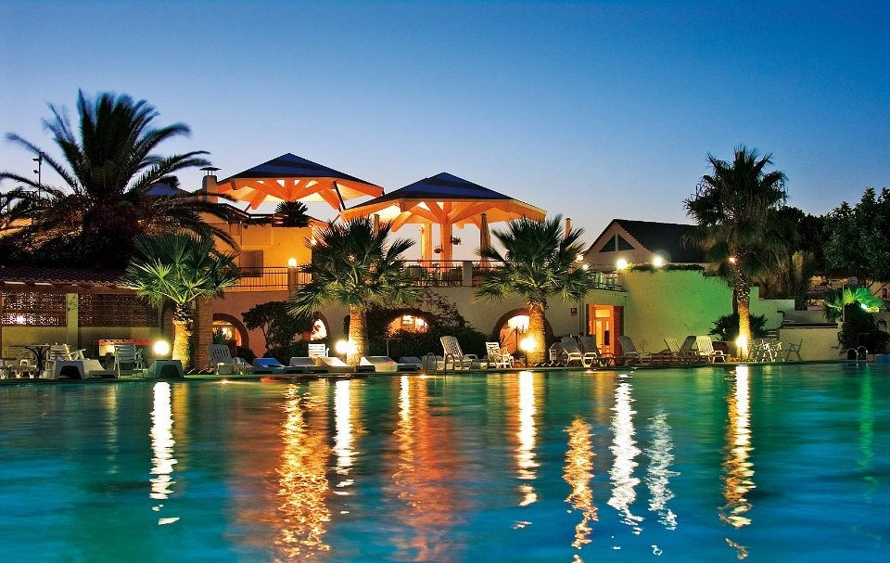

All’IGV Club Marispica è un piacere passeggiare lungo la spiaggia di sabbia o sulle dune di tipo africano, tuffarsi nel mare limpido, rilassarsi sulle grandi terrazze e raggiungere in pochi chilometri le città del “barocco siciliano”.
Tra le strutture più prestigiose della zona, L’IGV Club Marispica è situato nell’estremo sud della Sicilia, a 10 km da Ispica, inserito in un paesaggio in cui si fondono lunghe spiagge e macchia mediterranea, completamente immerso nel verde di splendidi giardini fioriti. A portata di mano le splendide località del Barocco siciliano.
Disponibili diverse tipologie di camere: cottage inseriti nel verde a 2-3-4 letti, Superior completamente ristrutturati e rinnovati nell’arredamento, camere nel corpo centrale. Tutte dotate di TV, mini-frigo, cassaforte, asciugacapelli, aria condizionata.
A disposizione degli ospiti: Ristorante Centrale: prima colazione, pranzo e cena a buffet; acqua naturale o mineralizzata e vino locale in caraffa inclusi. Tavoli liberi a riempimento. Ristoro a mare: aperto sia a mezzogiorno che la sera (escluso il sabato o per avverse condizioni meteo). Offre buffet di antipasti, carne e pesce alla griglia, pizze a cena, frutta e dolce; acqua naturale o mineralizzata e vino locale in caraffa inclusi (prenotazione obbligatoria gratuita). Tavoli liberi a riempimento. Durante il giorno l’equipe di animazione organizzerà giochi, tornei e gare sportive, la sera piano-bar e spettacolo con cabaret, musical, commedie e parodie.

